Basın Bülteni

04 Haziran 2020

Artema hijyen serisini sunar:

El değmeden hijyen

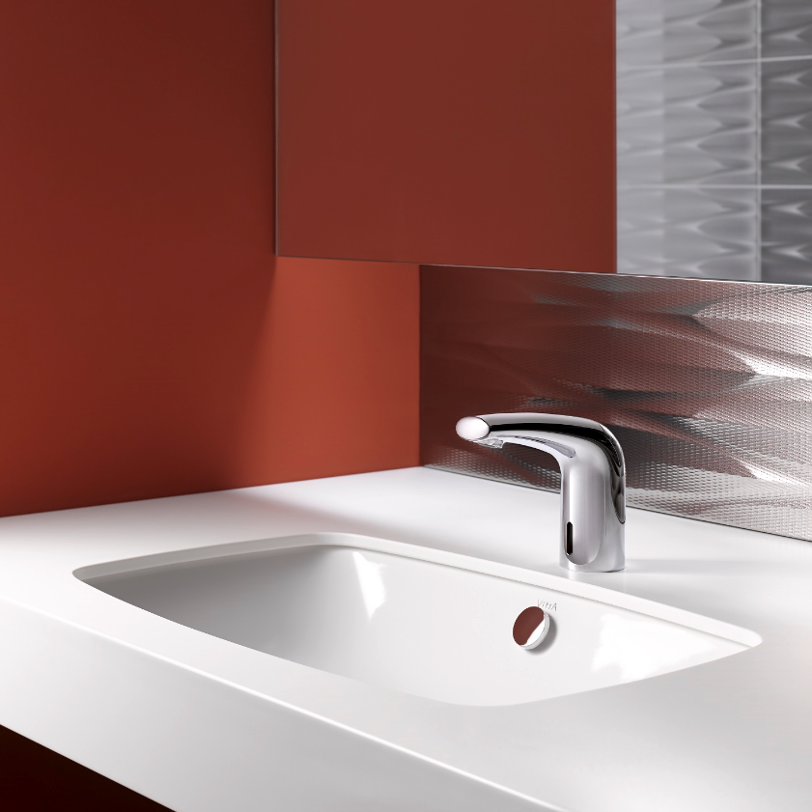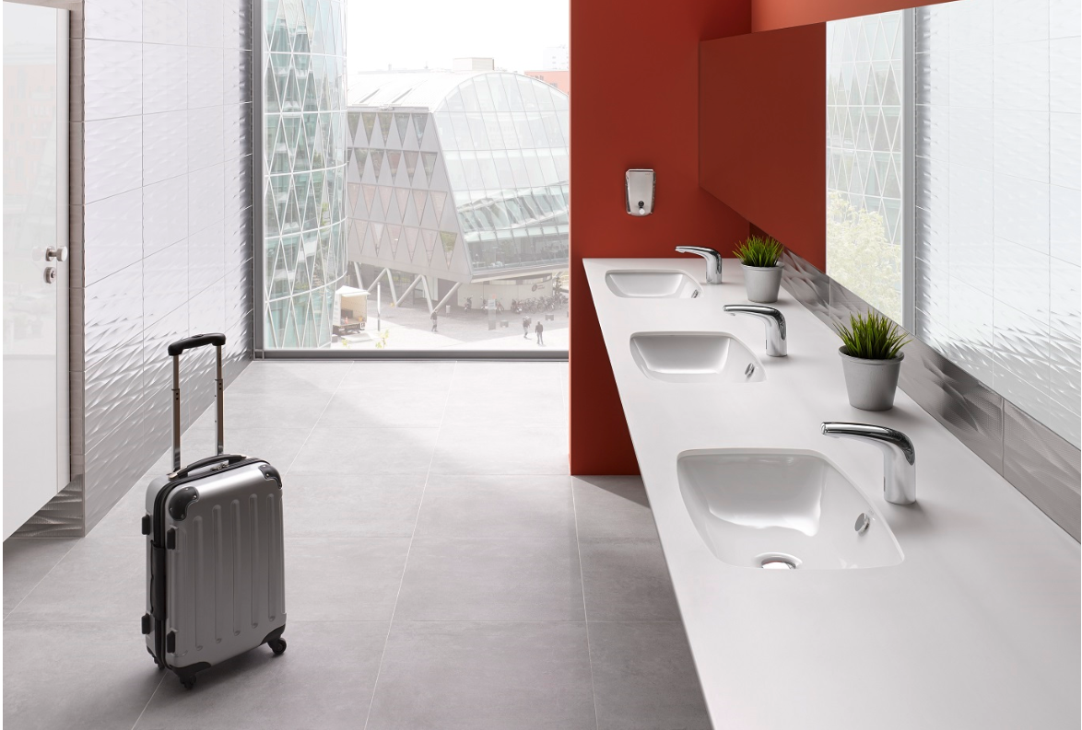

Artema’nın AquaSee özellikli lavabo bataryaları, el değmeden hijyen sağlıyor. Fotoselli bataryalar, sensör teknolojisiyle otomatik olarak açılıyor. Su akışı başladıktan 60 saniye sonra otomatik olarak kapanıyor, böylece pratik ve hijyenik kullanımın yanı sıra, el değmeden güvenli temizlik sağlıyor. Artema’nın AquaSee bataryalarıyla, toplu kullanım alanlarında %50’ye varan su tasarrufu elde ediliyor.

